**Χαμογελάστε, παρακαλώ! Οδηγίες χρήσης**

Βήμα 1ο: Ανοίξτε με διπλό κλικ στο αλεπούδος συντόμευση.png τον φυλλομετρητή firefox για να συνδεθείτε στο διαδίκτυο. Στη συνέχεια πληκτρολογήστε στη γραμμή διεύθυνσης το εξής: funny.pho.to και πατήστε enter. γραμμή διεύθυνσης.png

Βήμα 2ο: Από την αρχική σελίδα του διαδικτυακού λογισμικού ψηφιακής εικαστικής funny.pho.to. επιλέξτε ένα από τα πάμπολλα εφέ που διαθέτει για να εφαρμόσετε στη φωτογραφία σας.

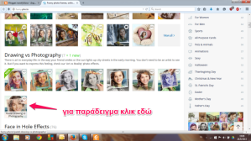

Βήμα 3ο: Αφού επιλέξετε εφέ, μπορείτε να εισάγετε τη φωτογραφία σας στο περιβάλλον του λογισμικού, από τον υπολογιστή σας, από κάποιο σύνδεσμο ή από το fb. Εσείς εισάγετε στο περιβάλλον του λογισμικού τη φωτογραφία σας από τον υπολογιστή σας.

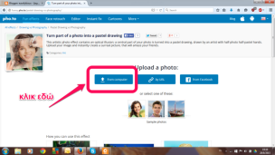

Στην επιφάνεια εργασίας του υπολογιστή σας βρίσκεται φάκελος με τίτλο: “Χαμογελάστε παρακαλώ” από εκείνον αναζητήστε **τη δική σας φωτογραφία** για να την εισάγετε στο λογισμικό.

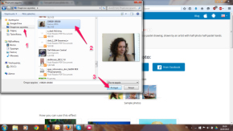

Βήμα 4ο: Το εφέ εφαρμόζεται στη φωτογραφία. Αν το αποτέλεσμα σας ικανοποιεί... αποθηκεύετε και κατεβάζετε στον υπολογιστή σας.

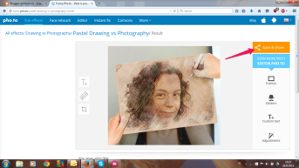

Το λογισμικό παρέχει κι άλλες δυνατότητες διαμοιρασμού του αρχείου, όμως εσείς επιλέξτε την αποθήκευση στον υπολογιστή.

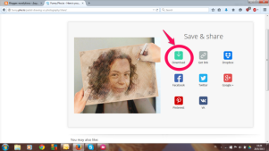 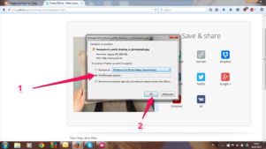

Βήμα 5ο: Το λογισμικό σάς επιτρέπει να επεξεργαστείτε περισσότερο τη φωτογραφία σας, επιλέγοντας εφέ της αρεσκείας σας.

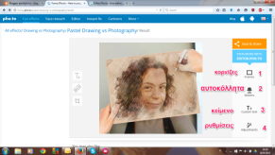

Μπορείτε να διαλέξετε όποια κορνίζα θέλετε από τη μεγάλη συλλογή κορνιζών που διαθέτει. Εφαρμόζετε ή ακυρώνετε, μέχρι να φτάσετε στο επιθυμητό αποτέλεσμα. Στη συνέχεια αποθηκεύετε και κατεβάζετε στον υπολογιστή σας. Οποιαδήποτε στιγμή το λογισμικό επιτρέπει να αναιρέσετε επιλογές σας.

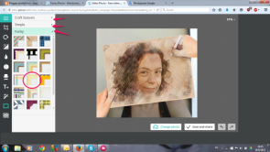 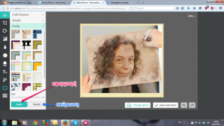

Βήμα 6ο: Στη φωτογραφία σας μπορείτε να εισάγετε διάφορα "αυτοκόλλητα" (εικονίδιο με καπελάκι και μουστάκι). Με κλικ στο επιθυμητό "αυτοκόλλητο" εκείνο μεταφέρεται πάνω στη φωτογραφία σας κι εσείς μπορείτε να του αλλάξετε θέση, φορά, μέγεθος, ακόμα και να το διαγράψετε. Επαναλάβετε όσες φορές επιθυμείτε και φτιάξτε τη φωτογραφία σας όπως σας αρέσει. Όταν τελειώσετε αποθηκεύετε και κατεβάζετε στον υπολογιστή σας, όπως πριν.

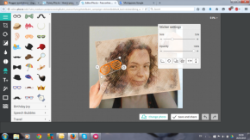 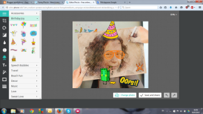

Βήμα 7ο: Από την αντίστοιχη επιλογή "Τext" (κουμπάκι Τ+) μπορείτε να εισάγετε και κείμενο, επιλέγοντας γραμματοσειρά και χρώμα. Φυσικά, αν κάτι δε σας αρέσει... αναιρείτε ή ακυρώνετε την εφαρμογή του. Τέλος, δεν ξεχνάτε να αποθηκεύετε στον υπολογιστή ό,τι σας αρέσει.

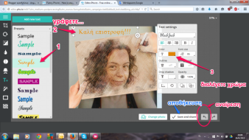

Τι λέτε; Ήταν εύκολο;